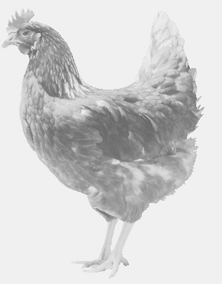**SVOBODA – Lučice**

**drůbežárna Vadín, www.drubezsvoboda.cz 569489358, 777989857**

**NOSNÉ KUŘICE**

**barva červená a černá**

**Stáří: 18 týdnů**

**Cena: 260,-Kč/kus**

**Pondělí 2. září 2024**

**V 9.10 hod.- Chrást**

**U samoobsluhy**

**Možno objednat:569 489 358,svoboda.lucice@seznam.cz**